合格分供商调查评定表
单位名称 | 上海景琪景观工程有限公司 |  | 企业性质 |  | 有限责任公司（自然人投资或控股） |  | 法人代表 |  | 方明颂
经营范围 | 景观设计，古建筑建设工程专业施工，市政公用建设工程施工，城市及道路照明建设工程专业施工，公路建设工程施工，钢结构建设工程专业施工，防水防腐保温建设工程专业施工，建筑智能化建设工程设计施工一体化，园林绿化工程施工，建筑装修装饰建设工程专业施工，企业形象策划，电脑图文设计，礼仪服务，建筑材料、日用百货、五金交电、汽车配件、工艺礼品批发、零售。【依法须经批准的项目，经相关部门批准后方可开展经营活动】
注册资金 | 1000万元 |  |  | 开户行及账号 |  | 中国工商银行上海市三林支行1001188409006982466
联系人 | 方明颂 | 联系电话 |  | 13788996968 |  | 邮政编码 |  | 201403
企业经营范围：
景观设计，古建筑建设工程专业施工，市政公用建设工程施工，城市及道路照明建设工程专业施工，公路建设工程施工，钢结构建设工程专业施工，防水防腐保温建设工程专业施工，建筑智能化建设工程设计施工一体化，园林绿化工程施工，建筑装修装饰建设工程专业施工，企业形象策划，电脑图文设计，礼仪服务，建筑材料、日用百货、五金交电、汽车配件、工艺礼品批发、零售。【依法须经批准的项目，经相关部门批准后方可开展经营活动】
基本情况：

现场评定：

以往业绩评定：

质量体系审核：

考察人员审核意见：

项目经理/考察人员： 日期：
集采部意见：

签字： 日期：
领导意见：

签字： 日期：

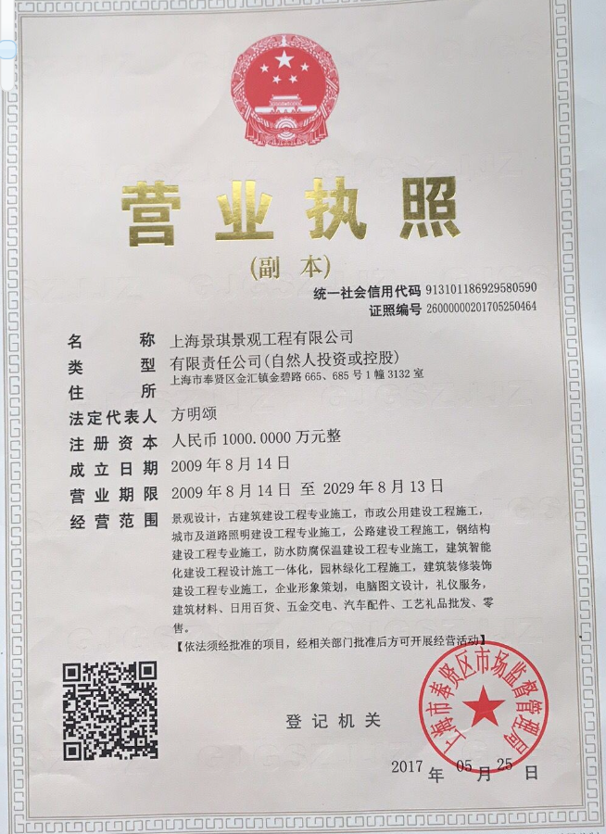

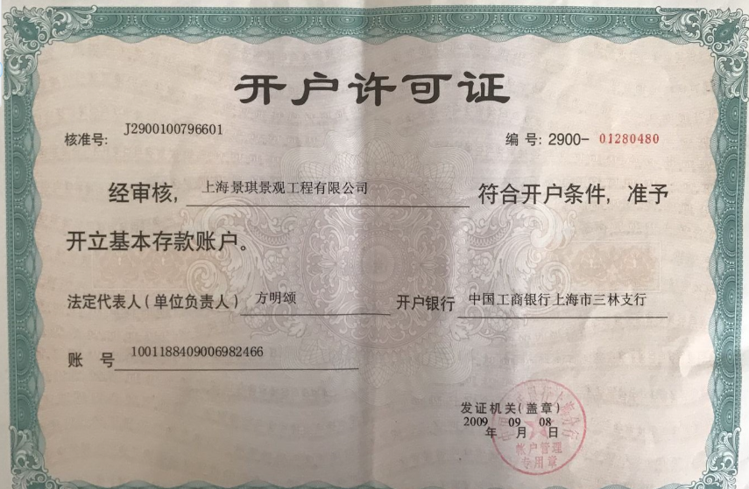

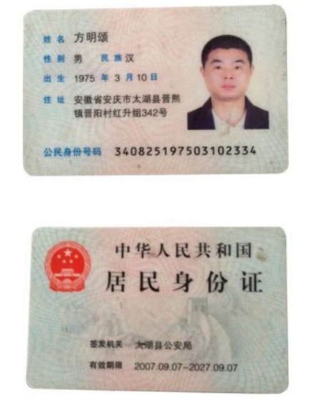

联系人 | 方明颂
联系电话 | 13788996968

